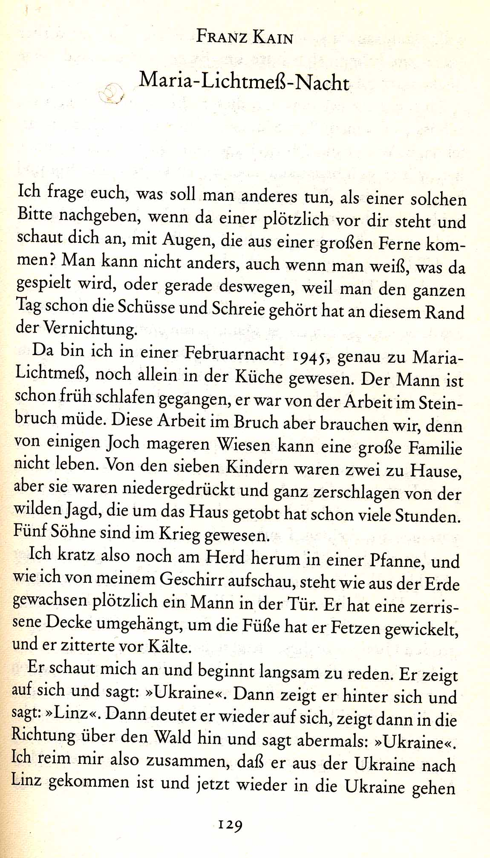
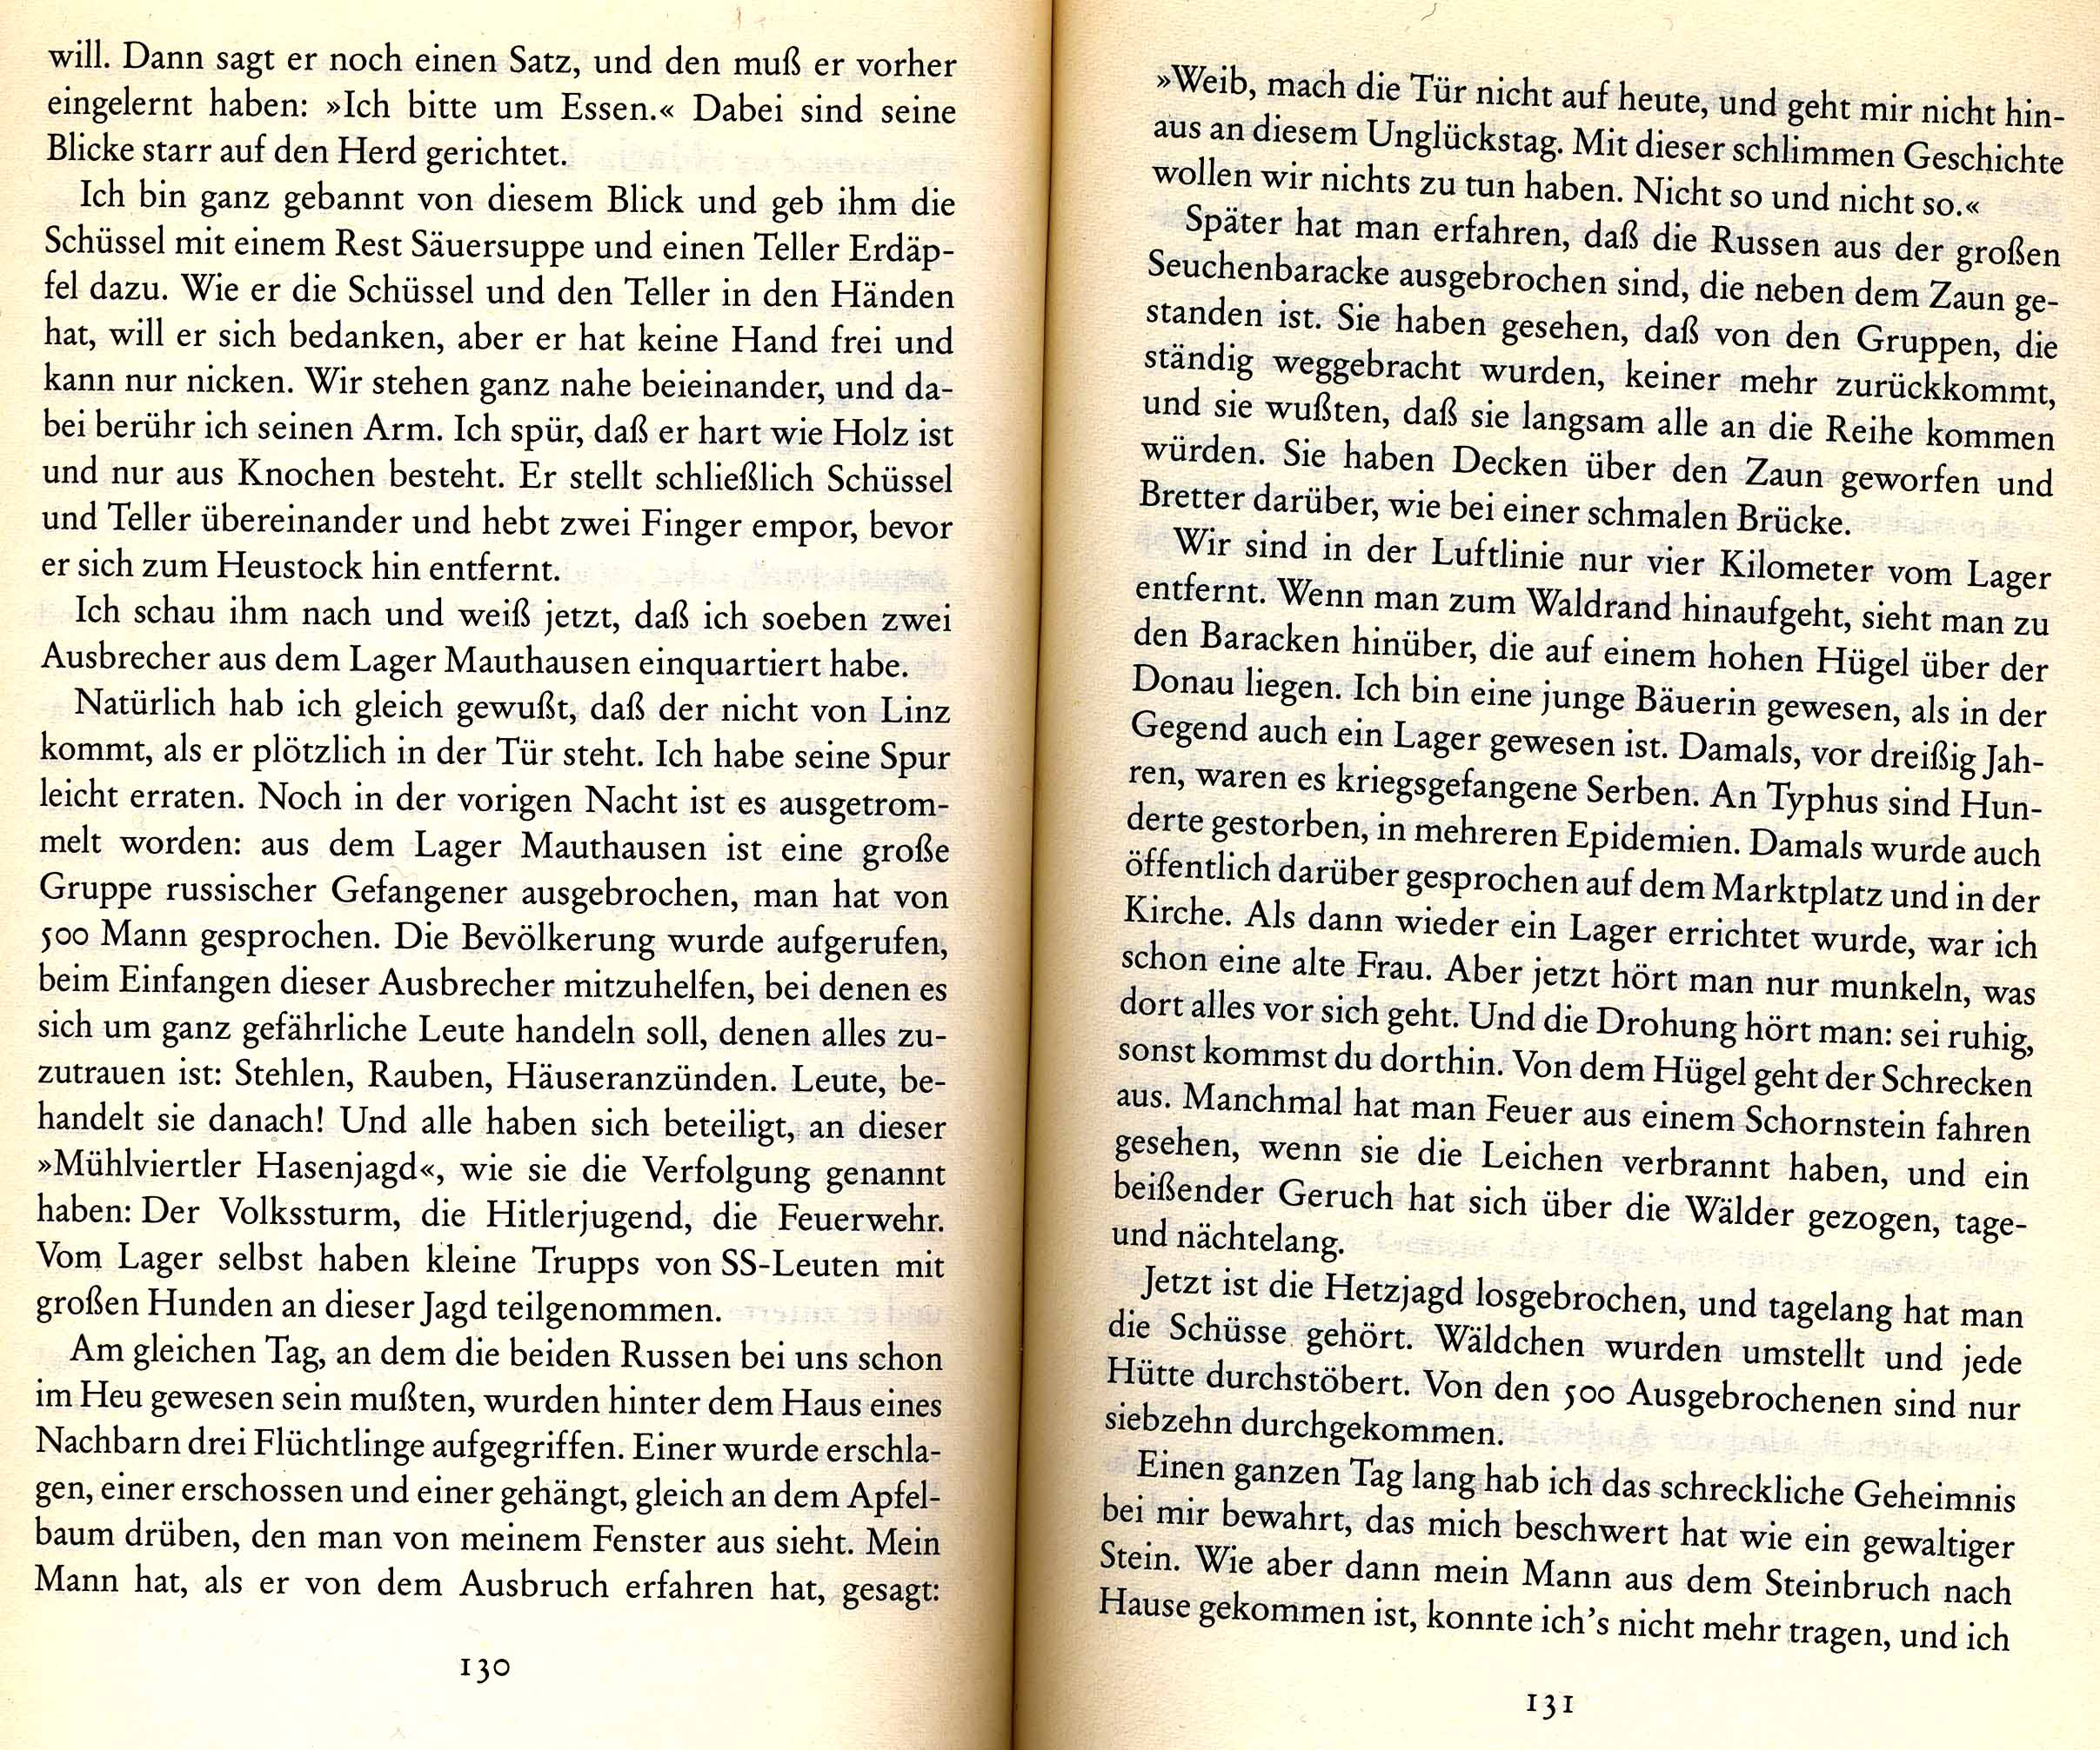
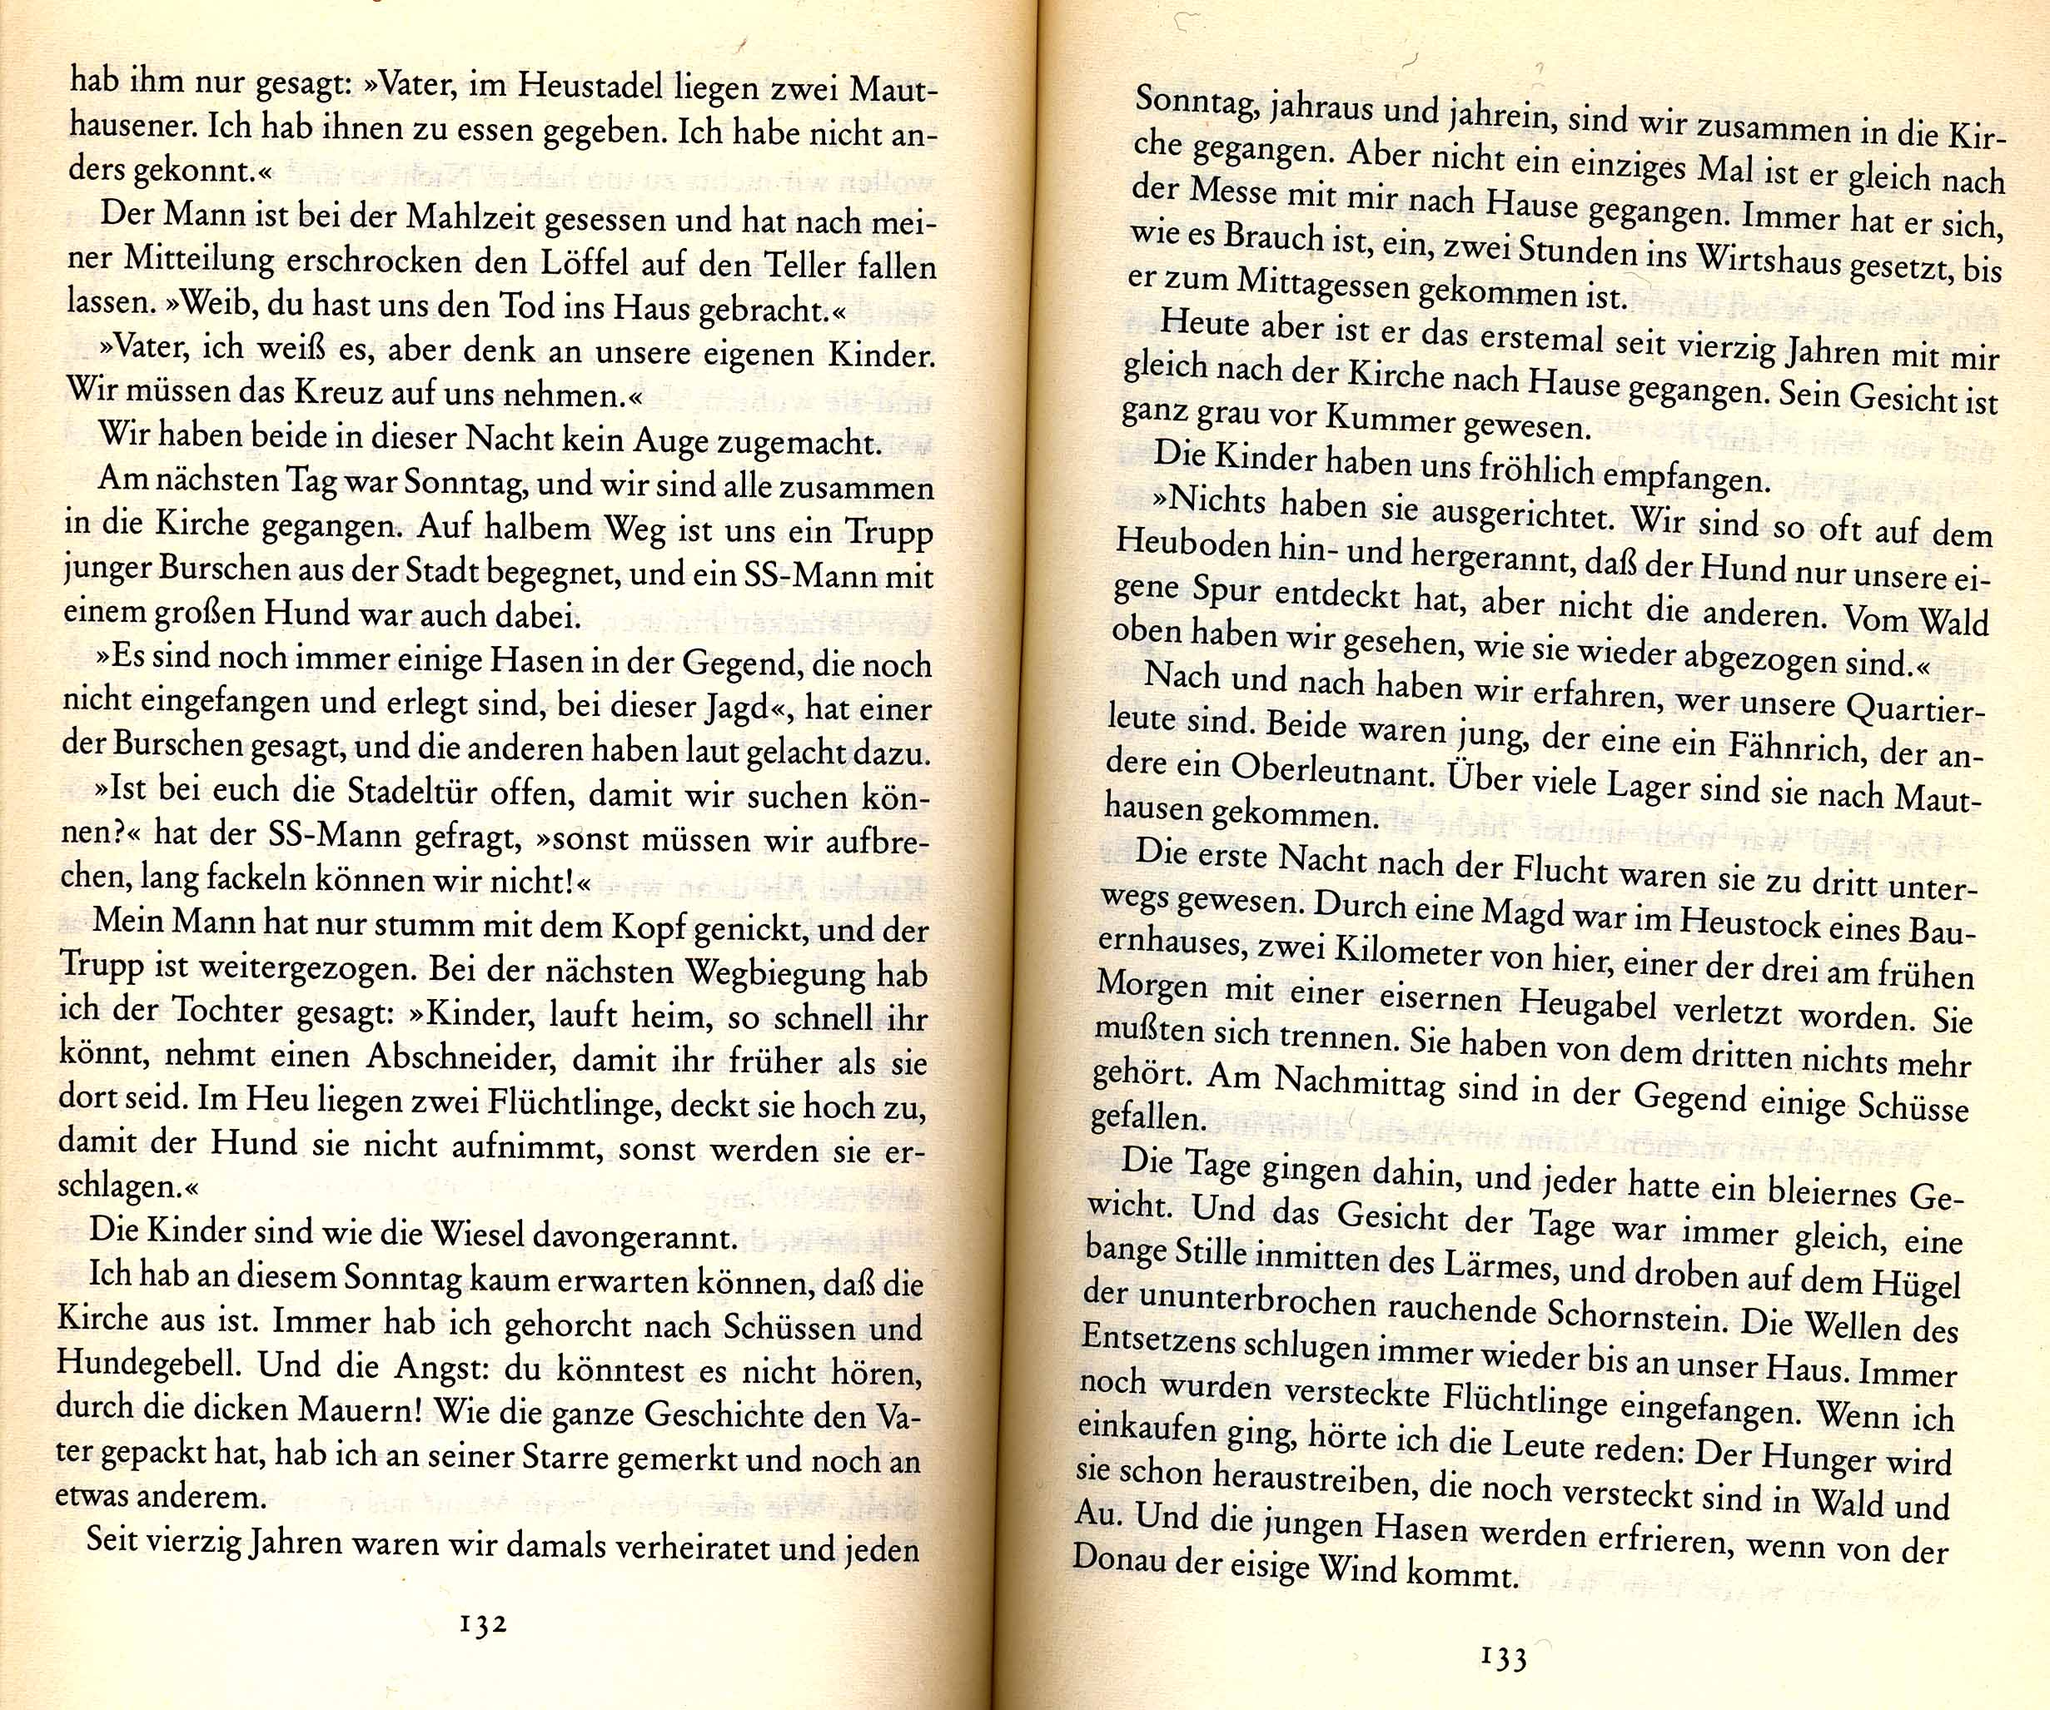
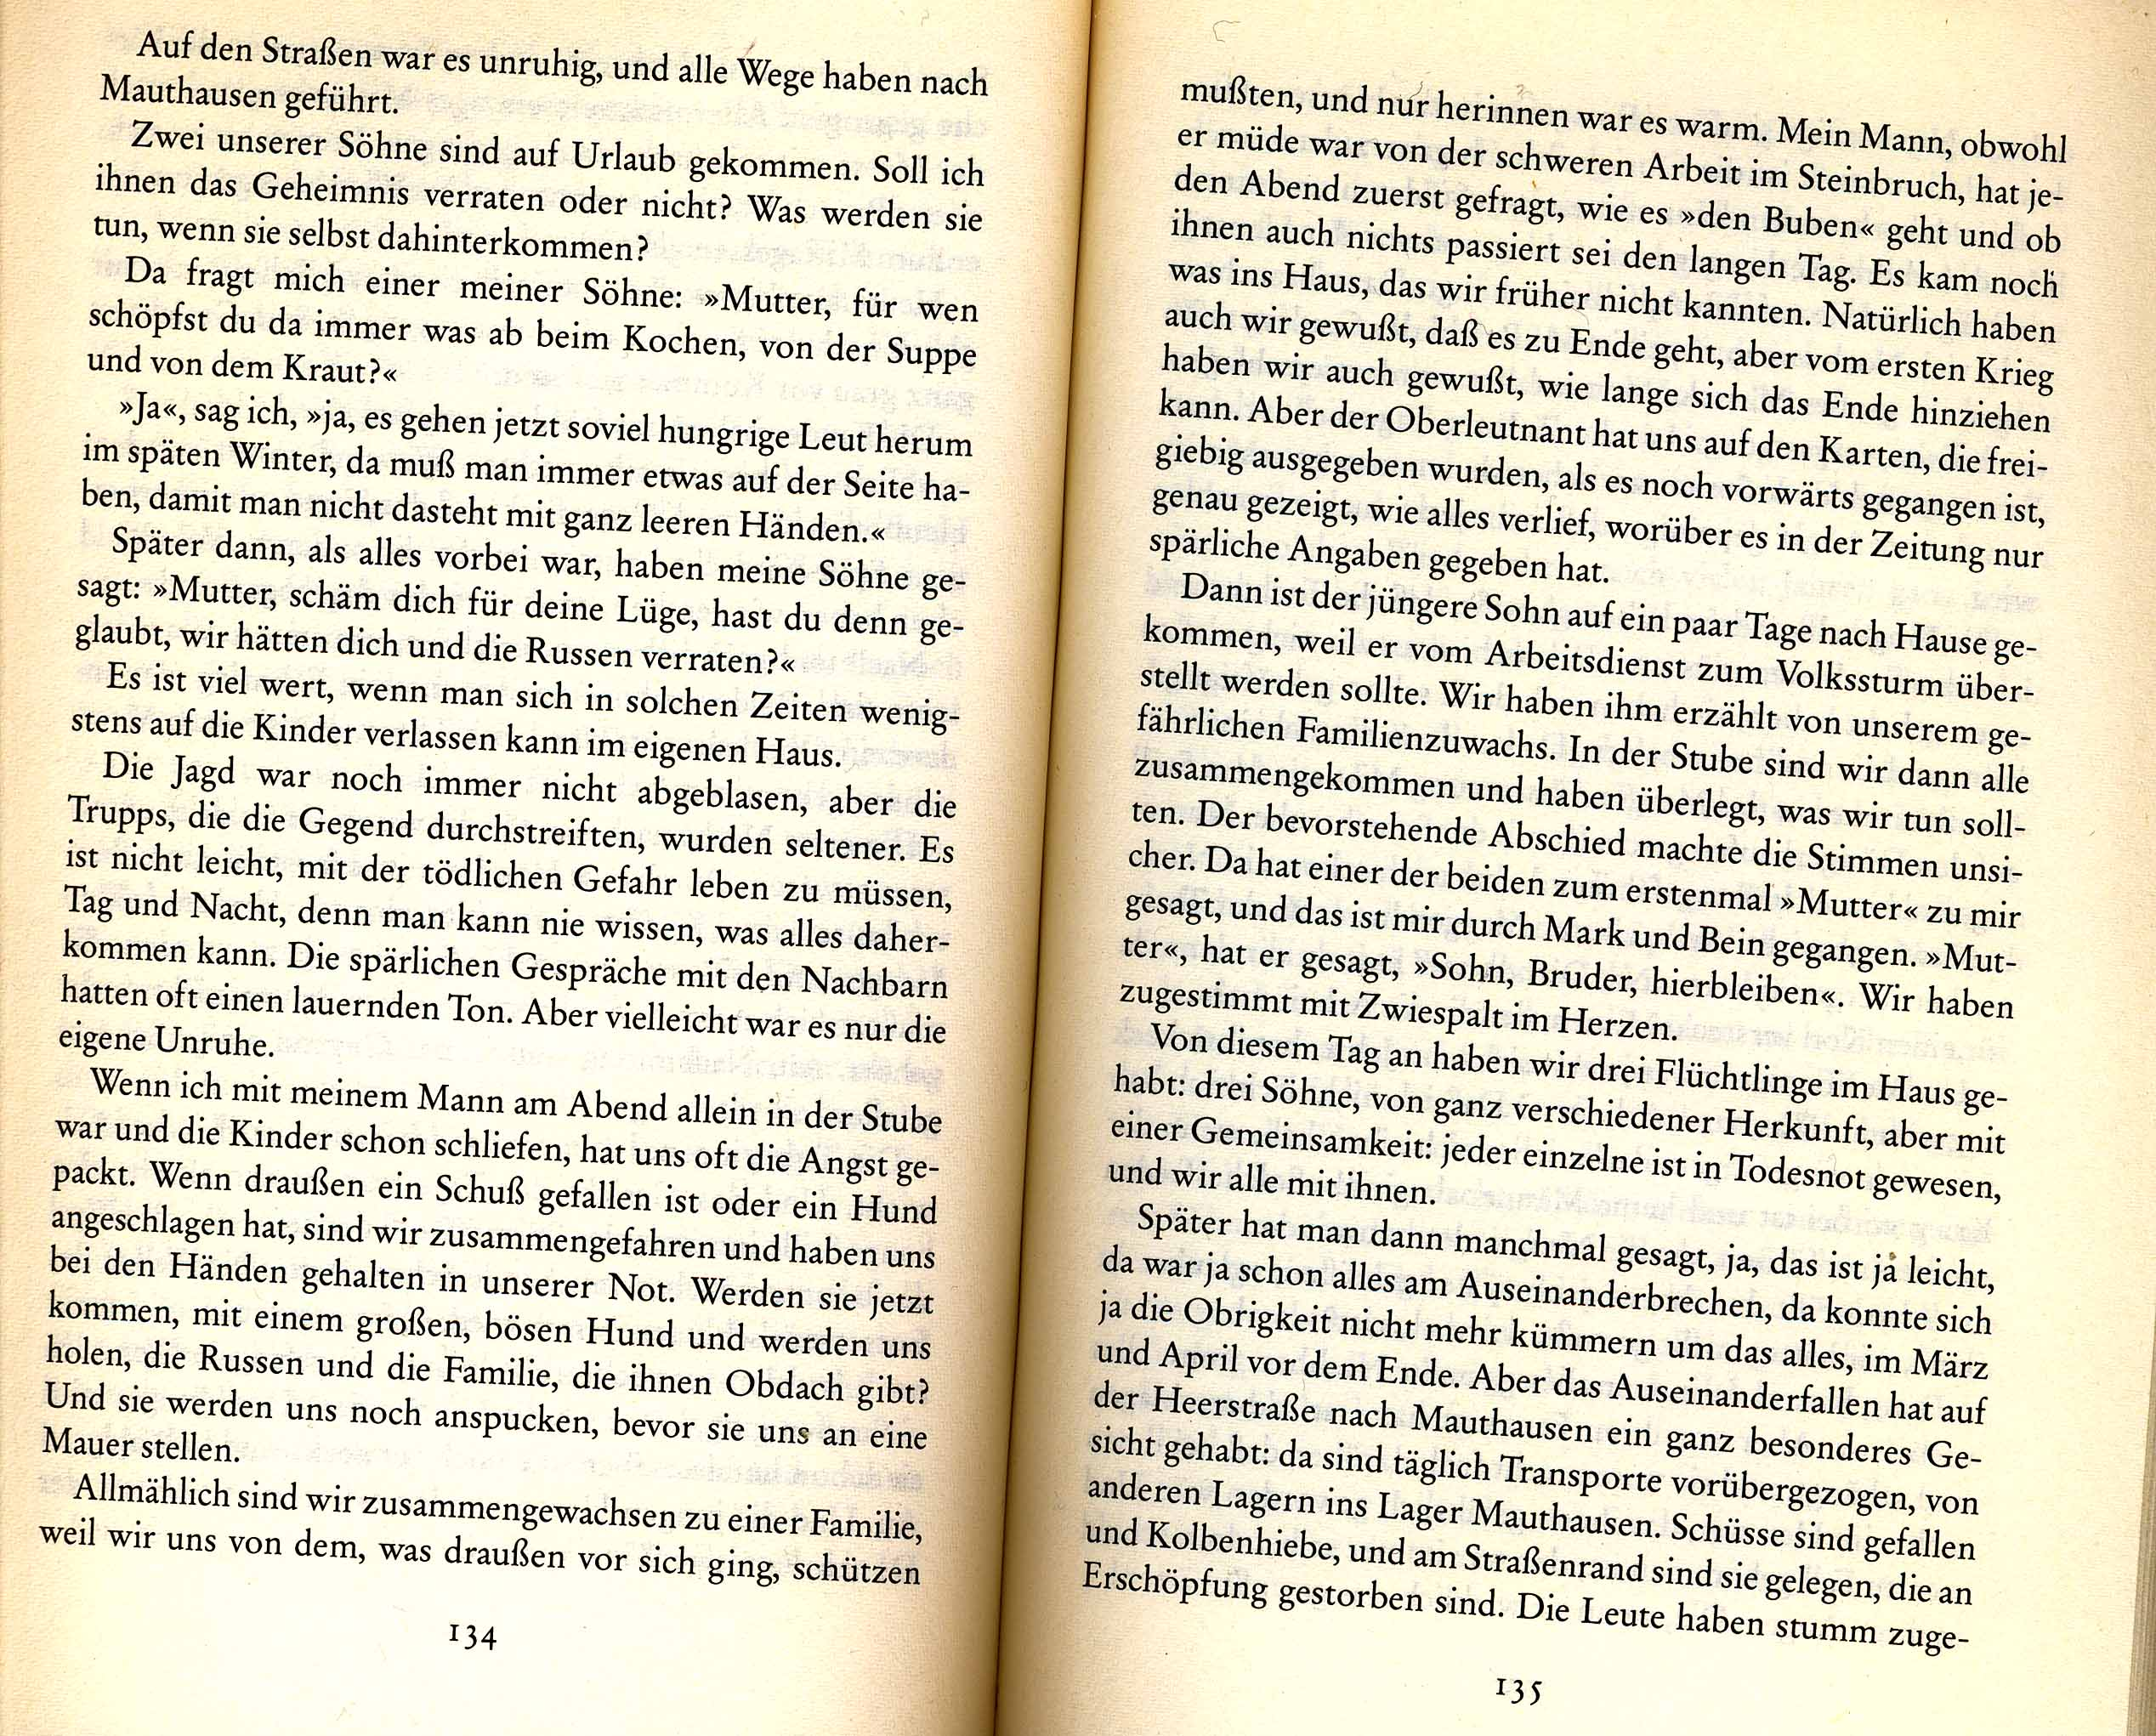
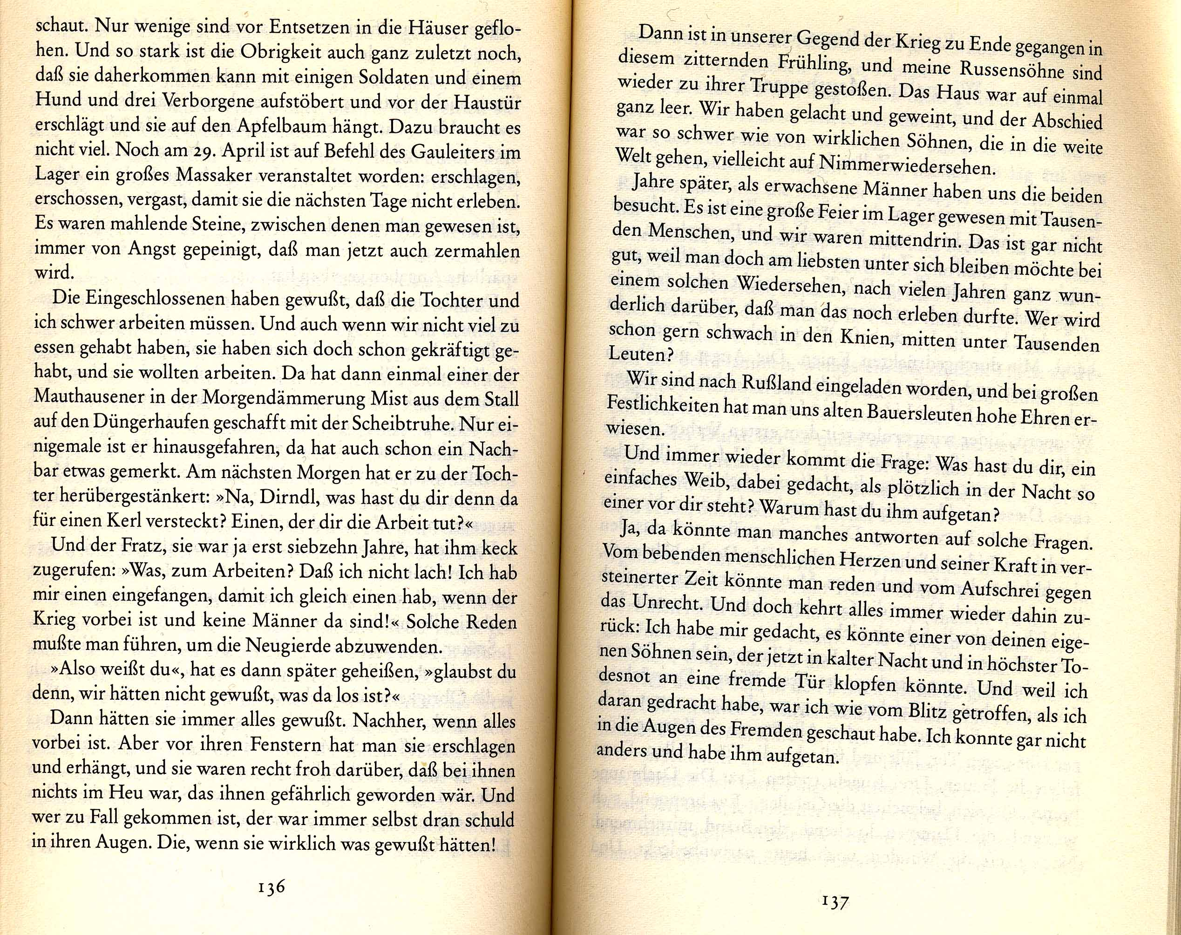

Aufgaben zum Text
- Versuchen Sie, die Handlung in einigen Sätzen wiederzugeben!
- Wer erzählt?
- Welche impliziten Informationen enthält der Text (über das erzählende Ich und die anderen Charaktere, den Ort der Handlung, das zeitgeschichtliche Umfeld)?
- Entscheiden Sie sich für fünf neue Wörter, die Sie im Text gefunden haben und die Ihnen wichtig erscheinen! Bereiten Sie für jedes Wort einen „komischen“, einprägsamen Satz für Ihre KollegInnen sowie eine Paraphrasierung vor!

Fliedl, Kostanze (Hrsg.): Das andere Österreich. Eine Vorstellung. München: dtv 1998.

